**iOS分級保護控制**

**操作手冊**

114年4月28日

教育部TANet青少年網路內容防護計畫 製作

1. **流程簡介**

|  |  |  |
| --- | --- | --- |
| 適用系統版本 | 家長帳號 | iOS 16.7.11 |
| 孩童帳號 | iOS 15.5 |

* 1. 前置準備
  2. 設定家人共享
  3. 設定網頁內容限制
  4. 驗證是否成功阻擋
  5. 防止孩童安裝、刪除APP與APP內購買
  6. 設定停用時間
  7. 獲取每個App使用時間
  8. 關閉家長防護設定
  9. 作業系統組合說明

1. **前置準備**

家長需先擁有一個Apple ID。

1. 「**建立兒童帳號**」**或**「**將兒童現有帳號**」**設定家人共享**

從使用家長Apple ID登入的手機設定。

* 1. 開啟【設定】。

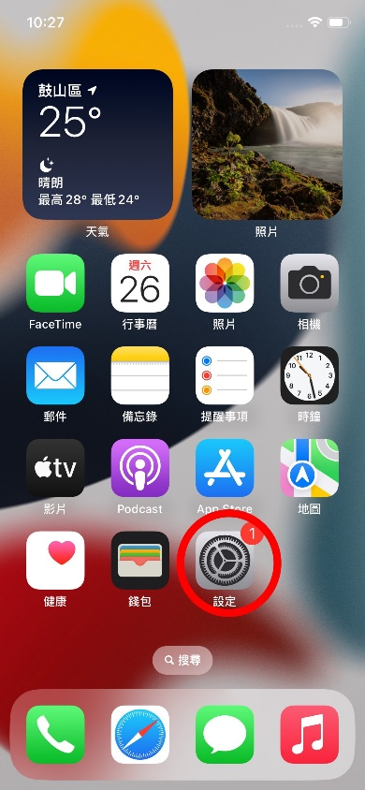

* 1. 點選Apple ID設定。

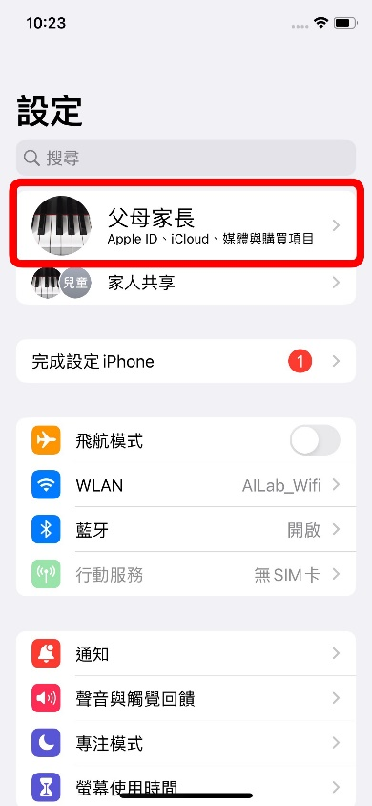

* 1. 選擇【家人共享】。

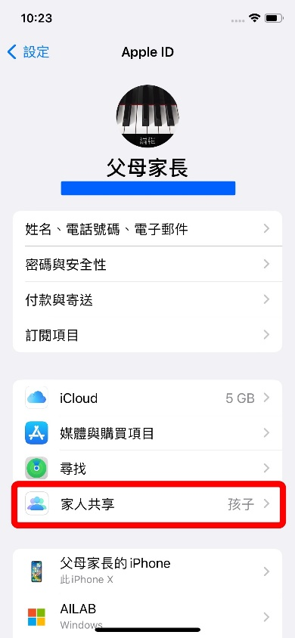

* 1. 點選右上角【邀請家人】圖案。

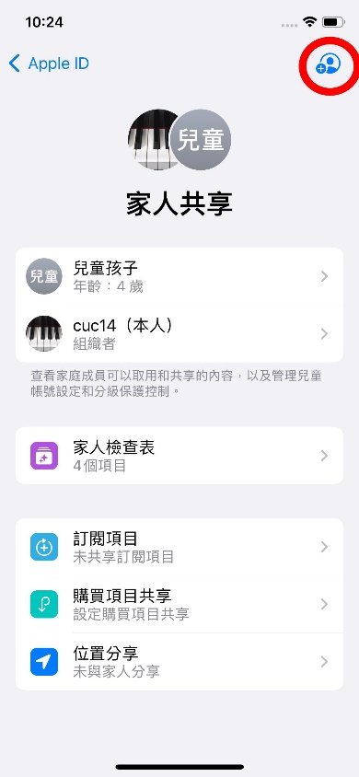

* 1. 選擇【邀請成員】或【建立兒童帳號】。

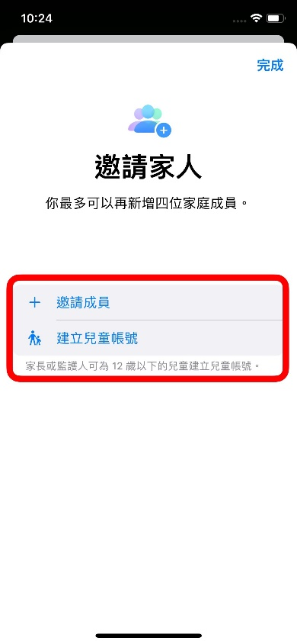

若孩童已有Apple ID 🡪 選擇【邀請成員】。

若孩童尚未有Apple ID 🡪 選擇【建立兒童帳號】。

依照畫面上指示完成設定。

* 1. 完成【家人共享】設定，如圖所示。

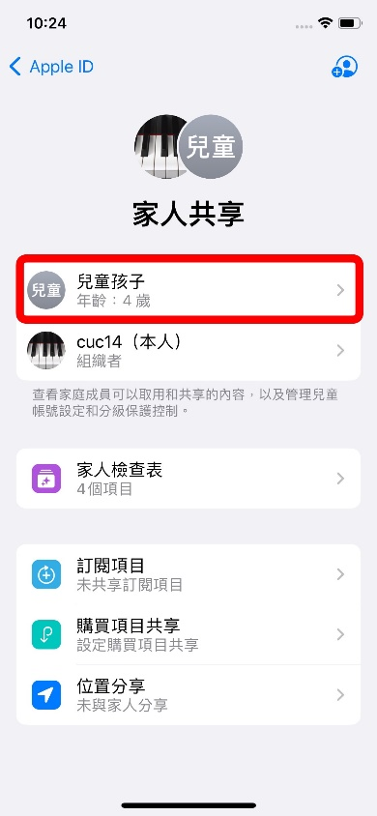

1. **網頁內容限制設定**
   1. 開啟【設定】。



* 1. 點選【螢幕使用時間】。

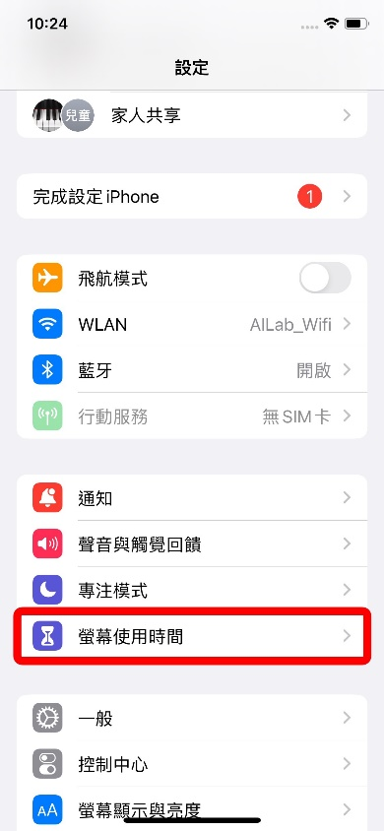

* 1. 點選「家人共享」欄位當中，欲設定之孩童帳號。

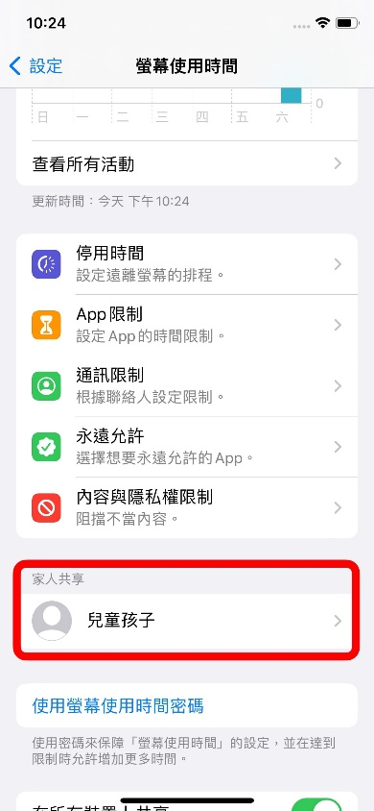

* 1. 點選【內容與隱私權限制】。

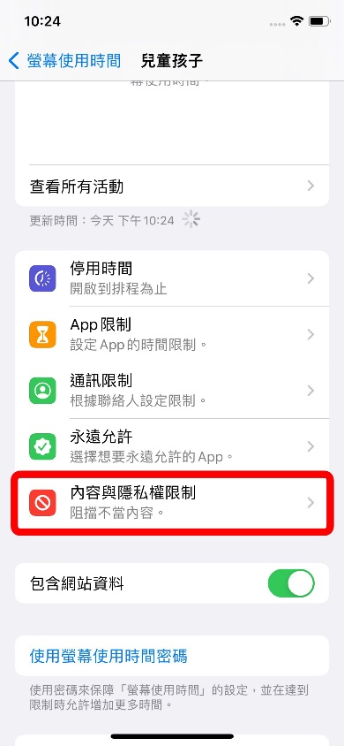

* 1. 將【內容與隱私權限制】開啟 (顯示綠色區塊為開啟) 。

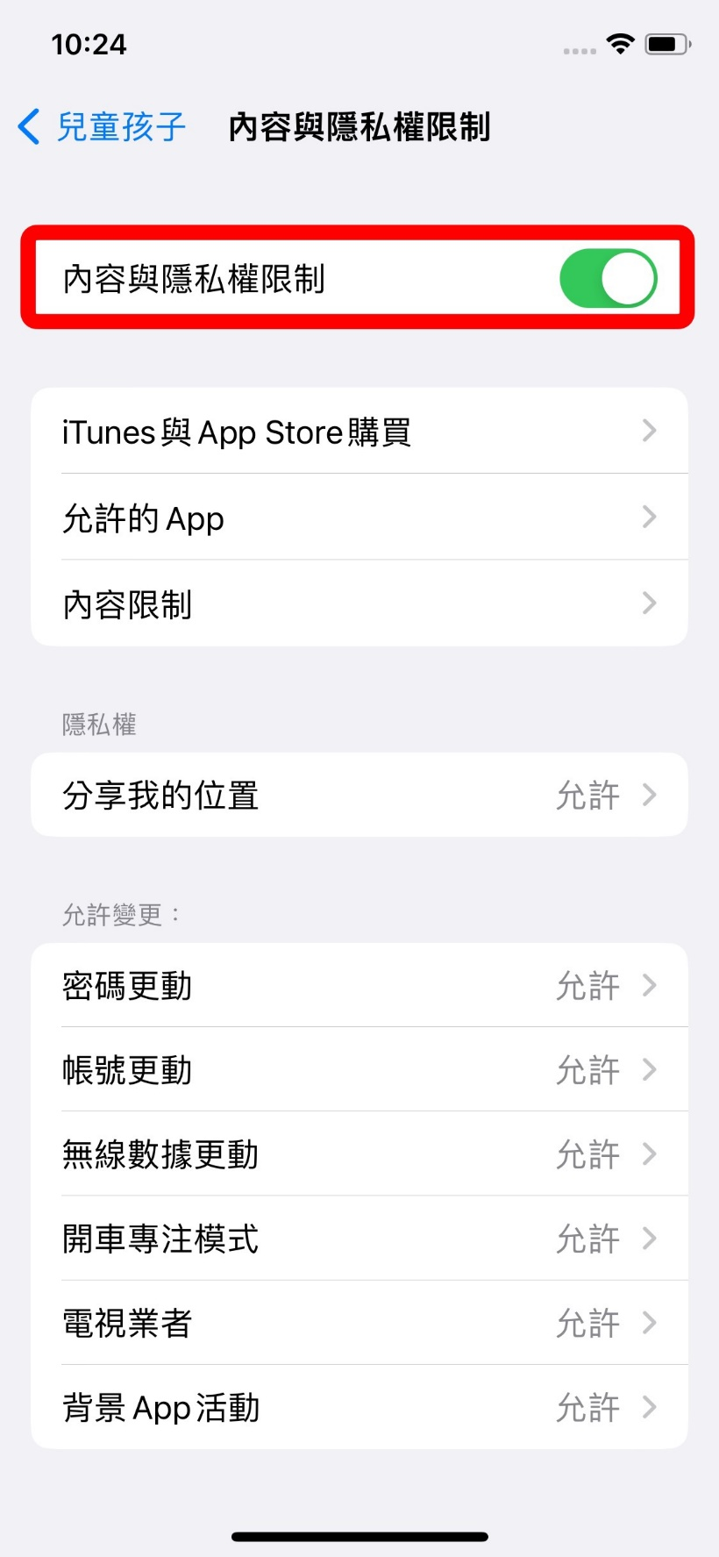

* 1. 點選【內容限制】。

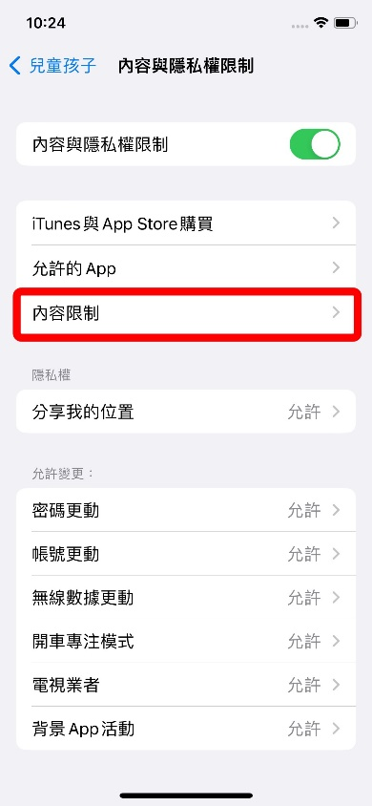

* 1. 點選【網頁內容】。

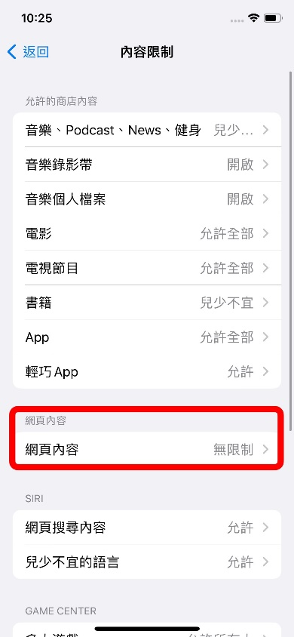

* 1. 勾選【限制成人網站】，即完成使用Apple管理之成人網站名單進行限制網頁內容之設定。

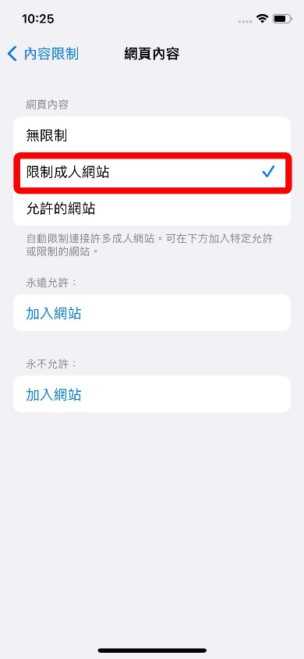

* 1. (額外設定) 可點選【加入網站】設定「永遠允許」或「永不允許」之網站域名。

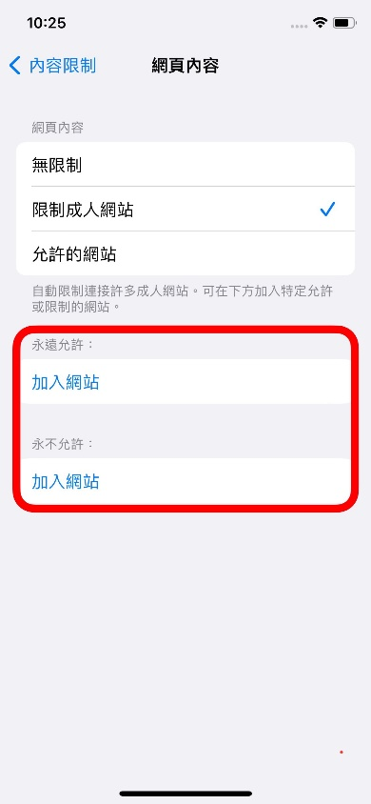

* 1. (額外設定) 在URL欄位輸入允許或不允許之網站域名，並按下「完成」，即完成設定。

一張含有 螢幕擷取畫面, 文字, 設計 的圖片

AI 產生的內容可能不正確。

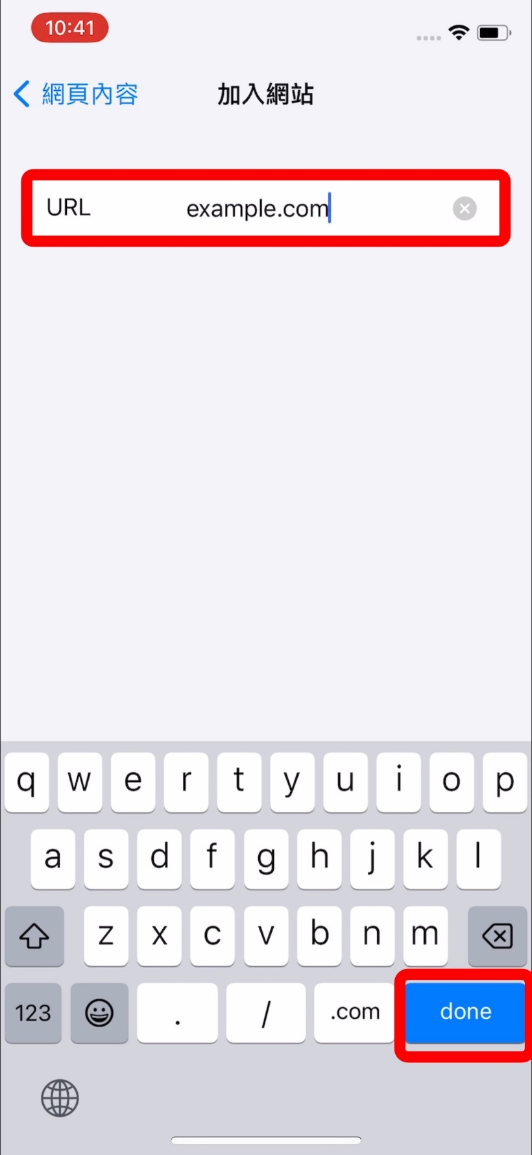

一張含有 文字, 螢幕擷取畫面, 字型, 網頁 的圖片

AI 產生的內容可能不正確。

* 1. (額外設定) 已設定之網站域名向右滑動可刪除。

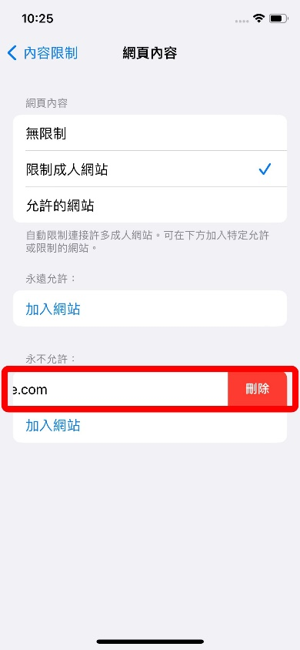

1. **驗證是否成功阻擋**
   1. 假設額外將「pcheck.kpprc.edu.tw」加入阻擋，如下圖所示。

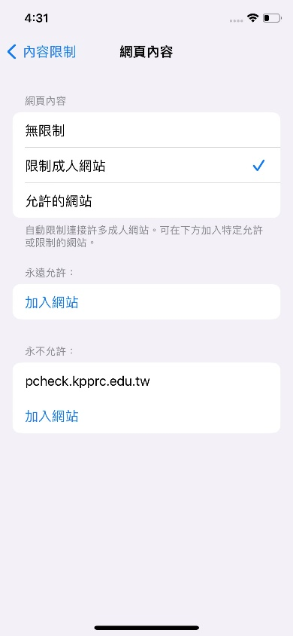

* 1. 當孩童瀏覽該網站，原先如上圖「正常瀏覽」，會變成如下圖「限制瀏覽」。

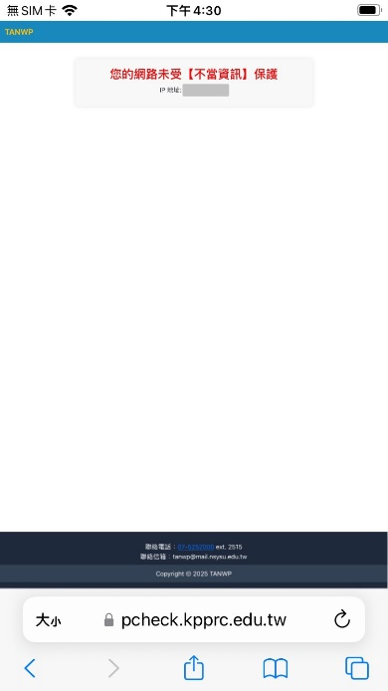 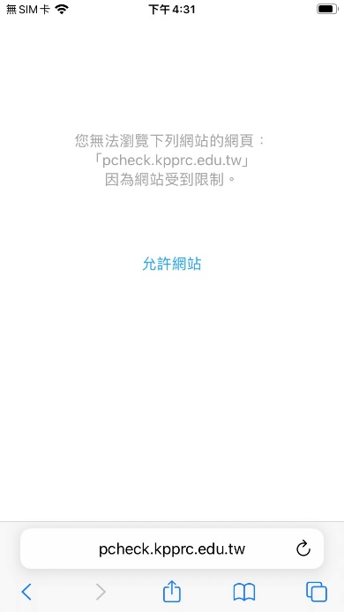

1. **防止孩童安裝、刪除APP與APP內購買**

從使用家長Apple ID登入的手機設定。

* 1. 開啟【設定】。



* 1. 點選Apple ID設定。



* 1. 選擇【家人共享】。



* 1. 點選欲設定之孩童帳號。



* 1. 點選【螢幕使用時間】。

.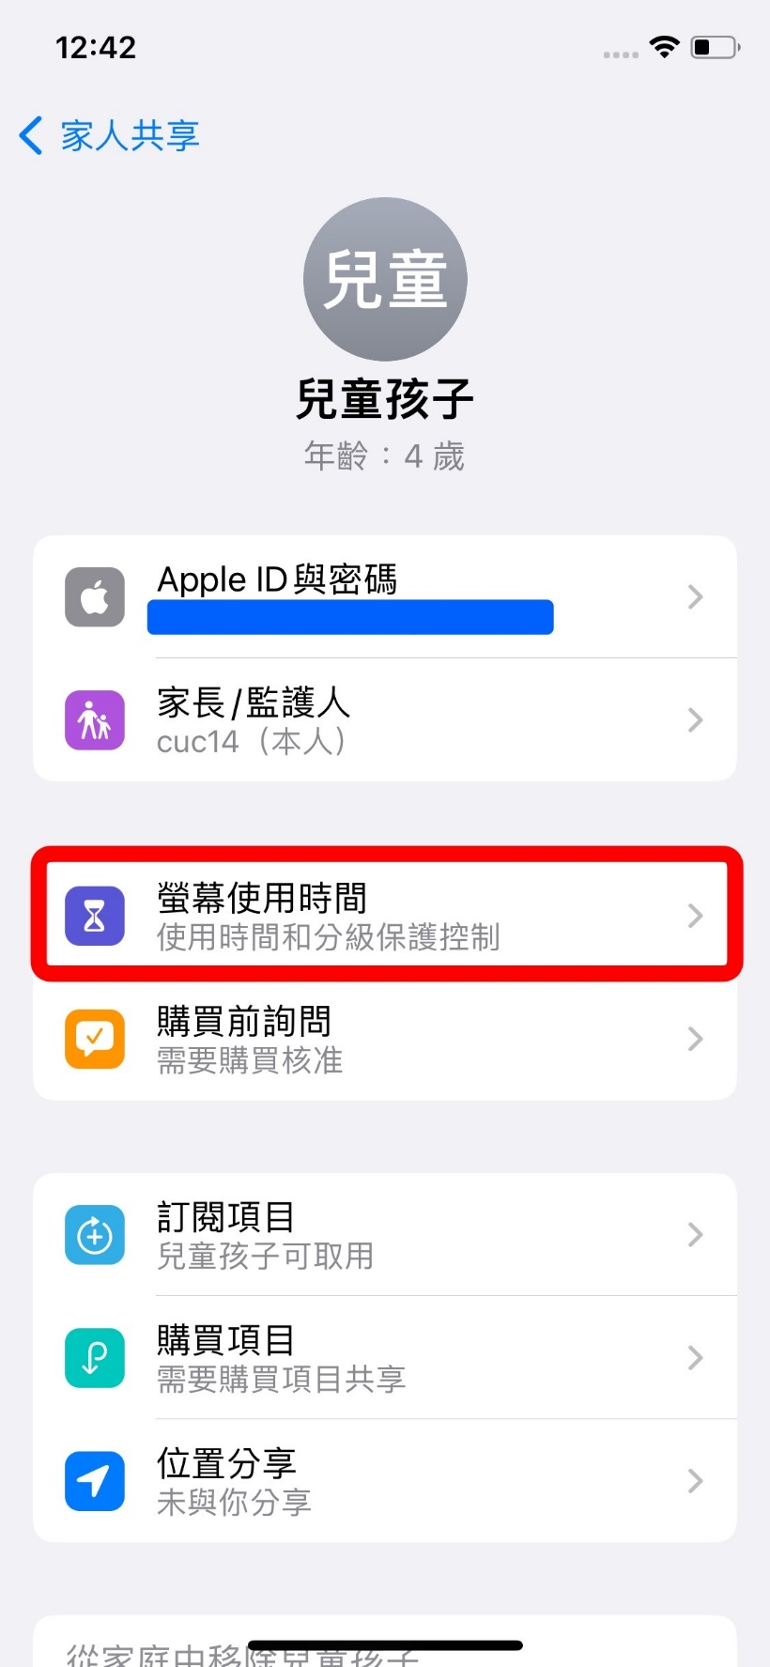

* 1. 點選【內容與隱私權限制】。

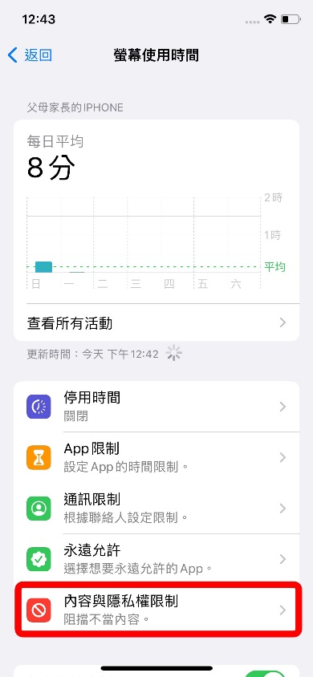

* 1. 點選【iTunes與App Store購買】。

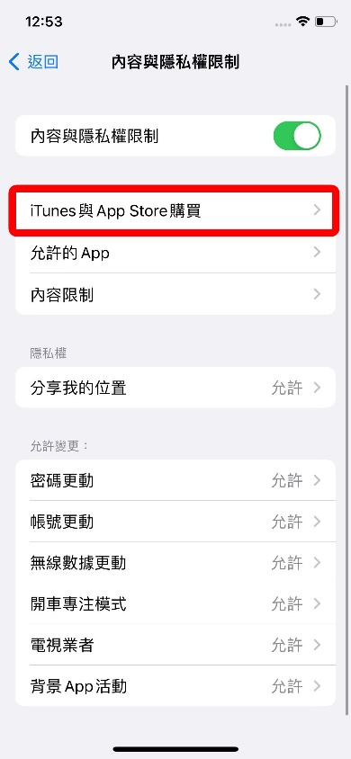

* 1. 分別點入【安裝App】、【刪除App】與【App內購買】，將其更改為不允許，即完成設定。

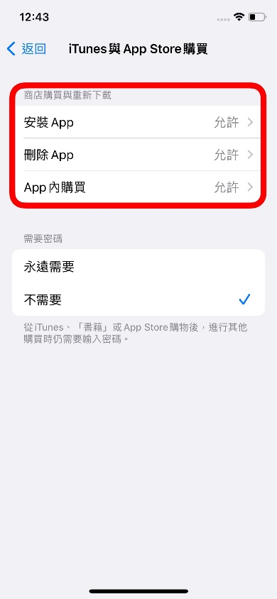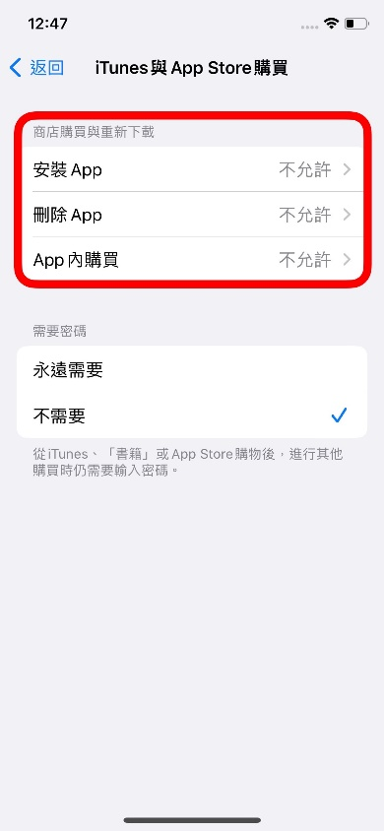

1. **設定停用時間**

從使用家長Apple ID登入的手機設定。

* 1. 開啟【設定】。



* 1. 點選Apple ID設定。



* 1. 選擇【家人共享】。



* 1. 點選欲設定之孩童帳號。



* 1. 點選【螢幕使用時間】。

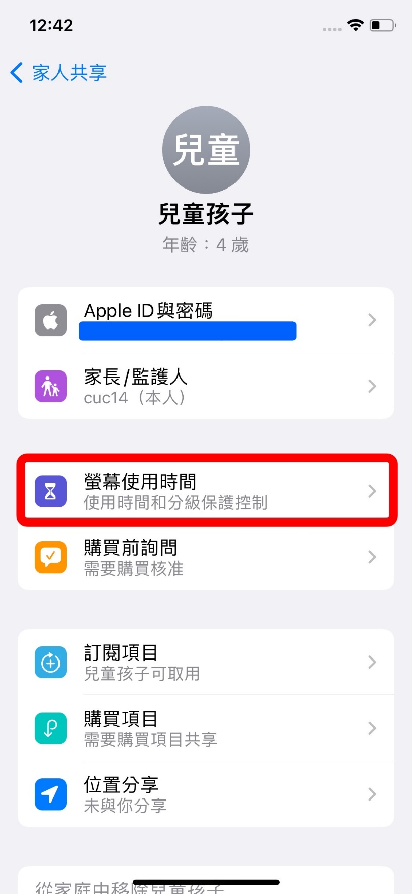

* 1. 點選【停用時間】。

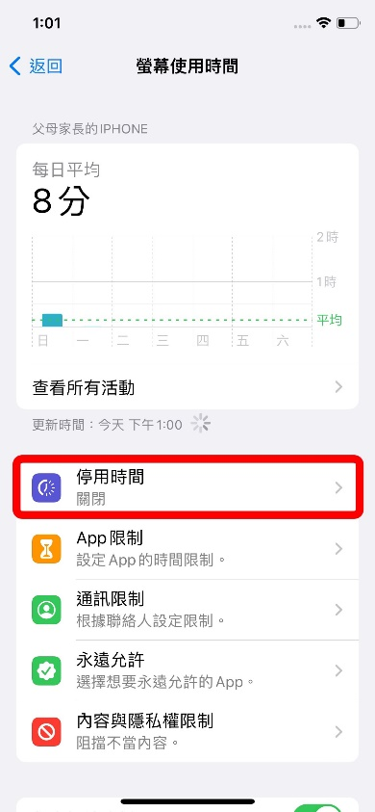

* 1. 將【已排程】開啟。

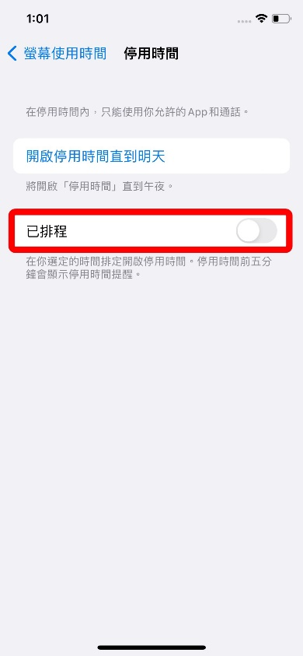

* 1. 根據家長需求，設定排程的時間，即完成設定。

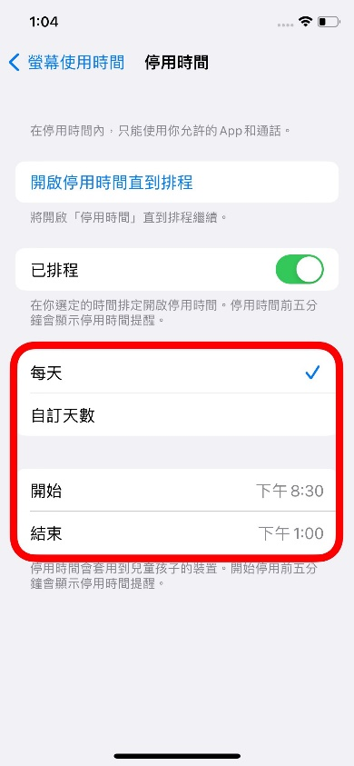

1. **獲取每個App使用時間**

從使用家長Apple ID登入的手機設定

* 1. 開啟【設定】。



* 1. 點選Apple ID設定。



* 1. 選擇【家人共享】。



* 1. 點選欲設定之孩童帳號。



* 1. 點選【螢幕使用時間】。



* 1. 點選【查看所有活動】。

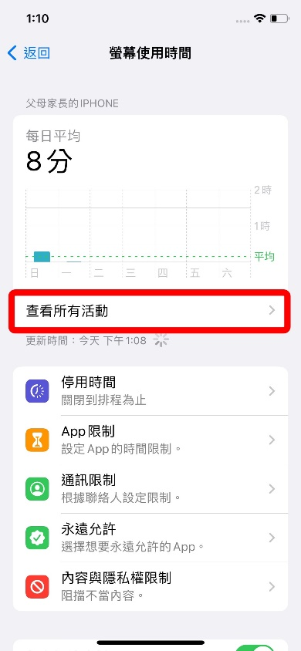

* 1. 即可在此頁面觀看孩童所有使用手機的情形。

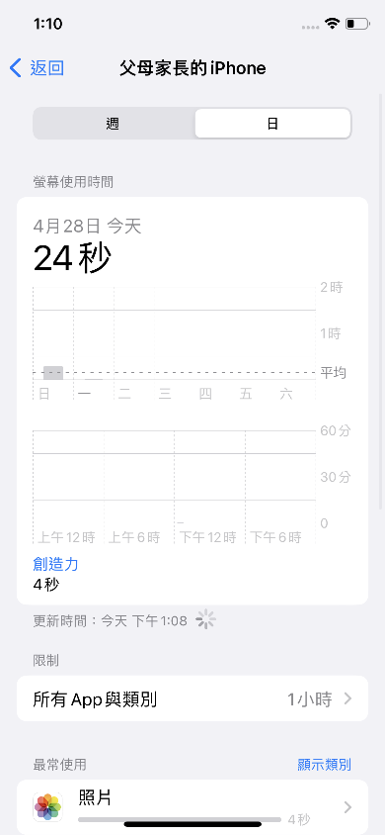

1. **關閉家長防護設定**

從使用家長Apple ID登入的手機設定。

* 1. 開啟【設定】。



* 1. 點選Apple ID設定。



* 1. 選擇【家人共享】。



* 1. 點選欲設定之孩童帳號。



* 1. 點選【螢幕使用時間】。



* 1. 點選【內容與隱私權限制】。

一張含有 文字, 數字, 字型, 軟體 的圖片

AI 產生的內容可能不正確。

* 1. 將【內容與隱私權限制】關閉。

一張含有 文字, 數字, 字型, 螢幕擷取畫面 的圖片

AI 產生的內容可能不正確。

* 1. 點選返回。

一張含有 文字, 字型, 數字, 螢幕擷取畫面 的圖片

AI 產生的內容可能不正確。

* 1. 點選【停用時間】。

一張含有 文字, 數字, 字型, 軟體 的圖片

AI 產生的內容可能不正確。

* 1. 將【已排程】關閉，即完成關閉家長防護設定。

一張含有 文字, 螢幕擷取畫面, 字型, 設計 的圖片

AI 產生的內容可能不正確。

1. **作業系統組合說明**

|  |  |  |  |  |
| --- | --- | --- | --- | --- |
|  | 家長使用裝置之作業系統 | 子女使用裝置之作業系統 | 防護免費工具 | 家長管理方式 |
| 1 | Android / ChromeOS | Android / ChromeOS | Google Family Link | 家長於Google Play下載應用程式 (Google Family Link)，並使用網頁版Google Family Link控制介面。 |
| 2 | macOS / iOS / iPadOS | macOS / iOS / iPadOS | Screen Time | 家長於Apple裝置至「系統設定」→「螢幕使用時間」，設定「內容與隱私權限制」。 |
| 3 | macOS / iOS / iPadOS | Android / ChromeOS | Google Family Link | 家長於App Store下載應用程式 (Google Family Link)，並使用網頁版Google Family Link控制介面。 |
| 4 | Android / ChromeOS | macOS / iOS / iPadOS | 目前家長無法使用Android / ChromeOS作業系統控制子女所使用的macOS /iOS / iPadOS裝置 | |

※ Google Family Link（Google家庭安全上網與家長監護工具）

※ Screen Time（iOS分級保護控制）